**Правила оформления докладов**

**НАЗВАНИЕ ДОКЛАДА**

*(заглавные буквы, 14 pt, жирный, выравнивание по центру)*

абзац, 14 pt

И.О. Фамилия, И.О. Фамилия

Организация полностью (ВУЗ, НИИ, факультет, кафедра, группа)

*(14 pt, выравнивание по центру)*

абзац, 14 pt

**Объём доклада** – **от 4 до 6 полных страниц** **текста формата А4**, подготовленных в текстовом редакторе *Microsoft* *Word* 3.0 и выше.

***Требования к оформлению текста:***

* поля: верхнее, нижнее, правое, левое – 30 мм;
* ориентация книжная;
* шрифт Times New Roman, 14 pt;
* межстрочный интервал – одинарный;
* выравнивание – по ширине;
* абзацный отступ – 1.25 см (по умолчанию);
* автоматическая расстановка переносов;
* принудительный перенос, лишние пробелы и отступы недопустимы;
* формулы – выполнены в редакторе *Microsoft* *Equation* 3.0;
* иллюстрации – черно-белые (или в оттенках серого);
* ссылки на используемые источники – в квадратных скобках.

**Доклад должен быть тщательно отредактирован.**

**В тексте не допускается использование автоматических списков и ссылок на рисунки, таблицы и используемые источники!**

**Текст доклада рекомендуется завершать разделом ВЫВОДЫ или ЗАКЛЮЧЕНИЕ**

***Требования к оформлению иллюстраций (рисунки, графики, диаграммы, схемы):***

* все иллюстрации должны быть черно-белыми;
* размер текста на рисунках не менее 12 pt;
* рисунки, созданные средствами Word, обязательно сгруппировать;
* выравнивание рисунков и диаграмм – по центру;
* подрисуночные надписи и названия рисунков необходимо сгруппировать с самими рисунками, шрифт Times New Roman, 14 pt, без отступов, выравнивание – по ширине;
* размещение иллюстраций в тексте-с обтеканием сверху и снизу;
* иллюстрации необходимо располагать непосредственно после текста, в котором они упоминались впервые или на следующей странице;
* на все иллюстрации в тексте должны быть даны ссылки. При ссылках на иллюстрации следует писать «…в соответствии с рисунком 2» и т.п.

Все иллюстрации представляются в формате – книжная ориентация.

***Требования к оформлению таблиц:***

Название и номер таблицы (к примеру, Таблица 1) должны быть расположены сверху, выравнивание – справа.

***Требования к оформлению формул:***

Формулы должны быть набраны в редакторе формул Microsoft Equation3.0, со следующими установками:

* обычный 14 pt;
* крупный индекс 12 pt;
* мелкий индекс 10 pt;
* крупный символ 18 pt;
* мелкий символ 12 pt.

Формулы должны быть расположены по центру, а их номера – справа и помещены в круглые скобки.

 (1)

***Требования к оформлению списка использованных источников:***

В тексте доклада номера ссылок помещаются в квадратные скобки. Список использованных источников располагается в конце статьи. Обратите внимание на общий порядок записи данных о книге в библиографическом описании:

* **для книг** указывают фамилию, инициалы (точка), полное название (точка), место издания (двоеточие), издательство (запятая), год издания (точка), число страниц (например, 170 с.) или страницу (например, С. 100);
* **для журнальных статей** указывают фамилии авторов и инициалы (точка), полное название (двойная косая черта), название журнала (точка), год (точка), номер тома (точка), номер выпуска (точка), страницы;
* **для диссертаций** указывают фамилию, инициалы (точка), название диссертации (двоеточие), дис. (или автореф.) на соиск. учен. степ. д-ра (или канд.) техн. наук (косая черта), институт (точка), город (запятая), год (точка), число страниц.

Ниже представлен список образцов использованных источников, где [1] – книга с одним или двумя авторами; [2] – книга с тремя авторами; [3] – сборник; [4]– статья из журнала; [5] – статья из сборника.

СПИСОК ИСПОЛЬЗОВАННЫХ ИСТОЧНИКОВ

(заглавные буквы, 14 pt, выравнивание слева, отступ 1.25 см):

1. Петров Ю.П. Вариационные методы теории оптимального управления. Л.: Энергия, 1977. 280 с.
2. Василенко С.В., Левитский А.Е. Дистанционный комплекс контроля качества электроэнергии на городских электроподстанциях. // Микроэлектронные информационно-управляющие системы и комплексы: сб. тез. и ст. Всерос. науч. шк., г. Новочеркасск, 5-7 сент. 2011 г. Новочеркасск: ЛИК, 2011. С.41-43.
3. Шевцов М.В. Передача дискретных сигналов между УРЗА по цифровым каналам связи // Релейщик. 2009. №1. С.60-63.
4. Пат. 2170880 РФ, МПК7 F 23 D 14/02. Газогорелочное устройство / А.В. Антохин, В.Н. Романенко, Ф.И. Семин; ЗАО "СТЕКЛОПАК". № 2000125064/06; заявл. 05.10.00; опубл. 20.07.01, Бюл. № 5.

Через абзац после списка использованных источников приводятся краткие сведения о научном руководителе: Научный руководитель: И.О. Фамилия, ученая степень, должность, место работы.

***При представлении доклада на английском языке применяются те же правила.***

**Пример оформления**

**Определение параметров регулятора возбуждения с помощью смещения полюсов модели энергосистемы**

В.А. Тащилин, П.В. Чусовитин, Г.С. Шабалин, А.В. Паздерин

Уральский федеральный университет имени первого Президента

России Б.Н. Ельцина

Построение современных электрических сетей предполагает совершенствование методов управления энергосистемой. На сегодняшний день, автоматика регулирования возбуждения генератора является основным инструментом по поддержанию требуемого уровня напряжения в энергосистеме, а также оказывает существенное влияние на пропускную способность и устойчивую работу ЭЭС. Применяемые сегодня регуляторы возбуждения сильного действия имеют значительное количество настраиваемых параметров. При их неправильном выборе, АРВ СД может послужить причиной нарушения устойчивой работы в результате перерегулирования, потому правильный выбор настроек имеет важнейшее практическое значение [1].

………………………………………………………………………………………...

Модель регулятора возбуждения сильного действия сформирована на основе описания, изложенного в [3]. Структурная схема представлена на рисунке 1.

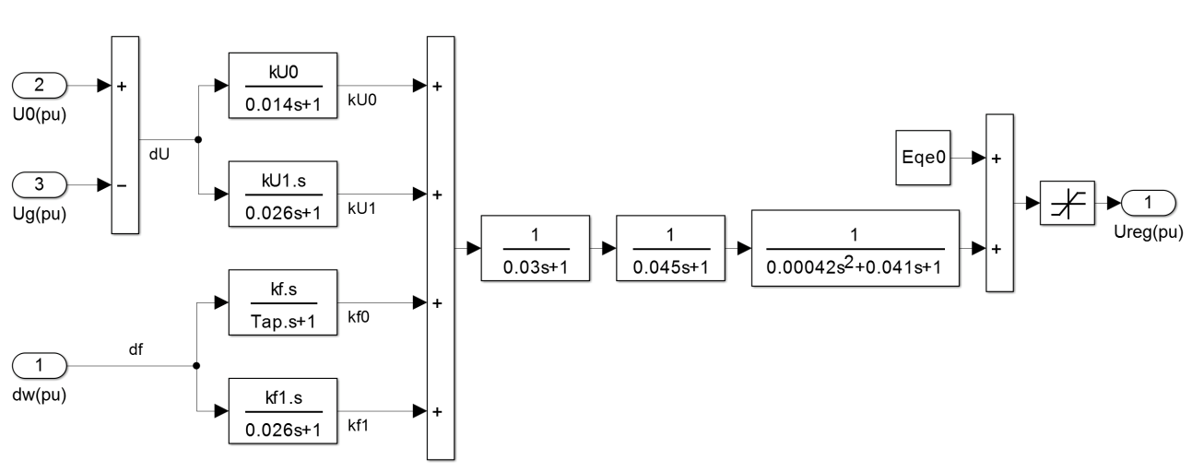

Рис. 1. Структурная схема блока АРВ СД

Из теории устойчивости известно, что устойчивость динамической системы можно оценить по положению собственных чисел матрицы частных производных системы дифференциальных уравнений[1].

………………………………………………………………………………………...

С помощью алгоритма непосредственного поиска[2] определялись такие параметры, при которых значение целевой функции:

 , (1)

где  – значение целевой функции;  – действительная и мнимая часть *i*-ого собственного числа; принимало наименьшее значение. При определении значения целевой функции производился отбор собственных чисел, соответствующих низкочастотным электромеханическим колебаниям в интервале от 0,2 до 2 Гц.

………………………………………………………………………………………..

Чтобы обнаружить повреждения на ТС пользуются различными методами. Но, к сожалению, у всех этих методов есть свои недостатки.

Таблица 1. Основные виды диагностики ТС [2]

|  |  |  |
| --- | --- | --- |
| Метод диагностики ТС | Достоинства | Недостатки |
| Корреляционный метод | Высокая точность определения места утечек | Может обнаруживать только утечки. Необходимость колодцев. Трудоёмкость |

………………………………………………………………………………………...

СПИСОК ИСПОЛЬЗОВАННЫХ ИСТОЧНИКОВ:

1. Армеев Д.В., Михеев А.В., Чеходанских А.В. Расчет параметров АРВ синхронного генератора методом модальной оптимизации. // Сборник научных трудов НГТУ. – 2011. – №2(64) – 105-116
2. Masayuki Watanabe, Takanori Izumi, Takuhei Hashiguchi, Yasunori Mitani An approach for tuning of power system stabilizers based on the wide area phasor measurement // 15th PSCC, Liege, 22-26 August 2005.

Научный руководитель: А.В. Паздерин, д.т.н., профессор, заведующий кафедрой автоматизированные электрические системы УралЭНИН УрФУ.

**Внимание! Доклады, не соответствующие предъявляемым требованиям, оргкомитетом не рассматриваются и не будут включены в сборник трудов конференции.**